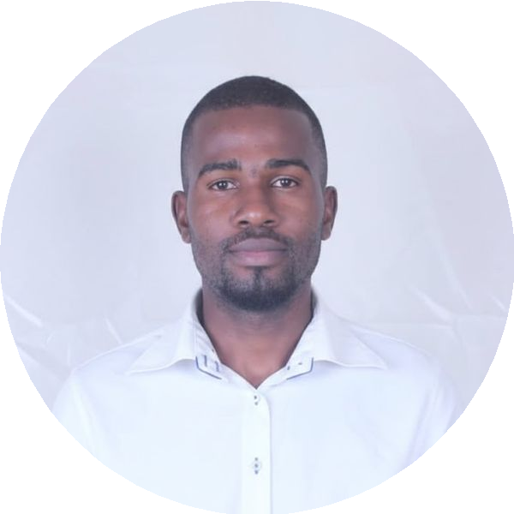
JOSUÉ BORIS MBELE NGOZO
Infographe | Réalisateur Audiovisuel | Monteur Vidéo | Ingénieur Son
josuengozo@gmail.com 688 385 547 | 697 807 683 Yaoundé, Cameroun

PROFIL PROFESSIONNEL
Infographe et réalisateur audiovisuel avec plus de 7 ans d'expérience dans la production vidéo, le design graphique, la photographie professionnelle et l'ingénierie sonore. Capable de gérer un projet multimédia de bout en bout: conception, tournage, montage, post- production et diffusion. Expérience confirmée avec des artistes, institutions publiques, médias et organisations culturelles. Actuellement à la recherche active de nouvelles opportunités professionnelles.

EXPÉRIENCE PROFESSIONNELLE

Infographe & Réalisateur Audiovisuel
Freelance
Réalisation de clips musicaux professionnels pour plusieurs artistes (Zoe Elihu, Emily Akossa, Rachel Kongo, La Flora de Dios)
Gestion complète des projets : pré-production, storyboard, tournage, montage, étalonnage et diffusion
Conception de plus de 100 supports graphiques (affiches, flyers, visuels pour réseaux sociaux)
Production de contenus diffusés sur YouTube, télévision et plateformes sociales

Conseil Régional du Centre - FESTI CENTRE (1ère édition)
Création du logo officiel du festival
Couverture photo et vidéo complète de l'événement (3 jours) Conception de supports de communication : banderoles, flyers, roll-up Contribution à l'identité visuelle et à la promotion de l'événement

Assistant Réalisateur (Stage)
CRTV
Assistance aux réalisateurs lors des émissions en direct Suivi du timing des interventions à l'antenne
Coordination avec les équipes techniques pour une diffusion fluide

Technicien Régie Audio (Stage)
Radio Triomphe FM
Gestion technique des régies audio Diffusion et rediffusion des programmes
Animation musicale et assistance aux émissions

COMPÉTENCES CLÉS
Production & montage vidéo (HD, réseaux sociaux, TV) Design graphique (affiches, flyers, logos, identité visuelle) Photographie professionnelle & couverture événementielle Prise de son, mixage & mastering audio
Gestion de projets audiovisuels Travail en équipe & respect des délais

COMPÉTENCES TECHNIQUES
2019 – Aujourd'hui
Yaoundé

2022 – 2023
Yaoundé

06/2019 – 07/2019
Yaoundé

03/2019 – 04/2019
Yaoundé

Adobe Photoshop | Adobe Premiere Pro | Cubase Pro (5 & 12) | Microsoft Word | Publisher | PowerPoint | Caméras professionnelles | Systèmes d’éclairage | Stabilisateurs | Équipements de prise de son studio

QUALITÉS PROFESSIONNELLES
Adaptabilité | Créativité & sens artistique | Communication professionnelle | Gestion du stress et des délais

RÉALISATIONS
Création du logo officiel du festival FESTI CENTRE (Conseil Régional du Centre) et déclinaison sur l’ensemble des supports de communication
Couverture photo et vidéo complète du festival FESTI CENTRE (3 jours – HD, matériel professionnel) Réalisation de clips musicaux professionnels pour plusieurs artistes (Zoe Elihu, Emily Akossa, Rachel Kongo, La Flora de Dios)
Conception de plus de 100 supports graphiques (affiches, flyers, visuels digitaux) pour événements et organisations
Production audiovisuelle complète : pré-production, tournage, montage, étalonnage et diffusion Création de plus de 50 supports visuels pour la Congrégation Joseph Perfection Tabernacle
Participation à la production d’albums musicaux en tant qu’ingénieur son (enregistrement, mixage et mastering)
FORMATION
BTS Photographie & Audiovisuel |  | 2019
Baccalauréat ESG |  | 2015
LANGUES
Français  lu, écrit et parlé | Anglais
CENTRES D'INTÉRÊT

SIANTOU, Yaoundé Collège Petou, Yaoundé

lu et écrit

Cinéma

| Musique

| Voyage

| Sport

RÉFÉRENCES
Disponibles sur demande

